ΜΕΛΛΟΝΤΙΚΕΣ ΕΠΙΣΤΗΜΟΝΙΚΕΣ ΕΚΔΗΛΩΣΕΙΣ
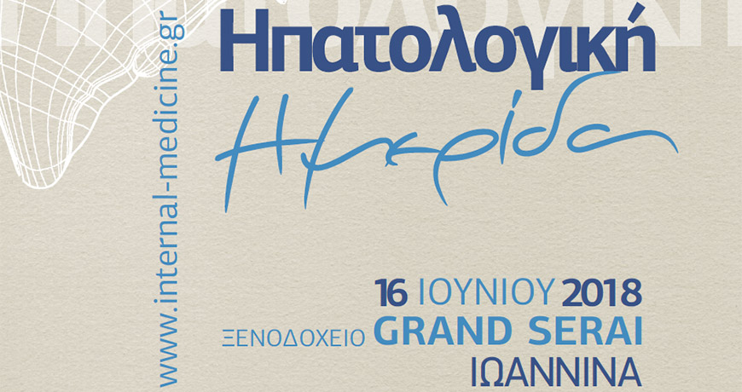
Ηπατολογική Ημερίδα
Ημερομηνίες διεξαγωγής: 16 Ιουνίου 2018
Τόπος διεξαγωγής: Ξενοδοχέιο Grand Serai, Ιωάννινα
Οργάνωση: Ινστιτούτο Εσωτερικής Παθολογίας & Ηπατο-Γαστρεντερολογίας (ΙνΕΠΗΓ)
Contact /Secretariat: Conferre SA, Stavrou Niarchou Ave., Mares Position, 45500,
Pedini, Ioannina Ph: +30 26510 68610, Fax: +30 26510 68610
Email: info@conferre.gr, Web: www.conferre.gr
Εγγραφή: Δωρεάν
Κατεβάστε: Αφίσα
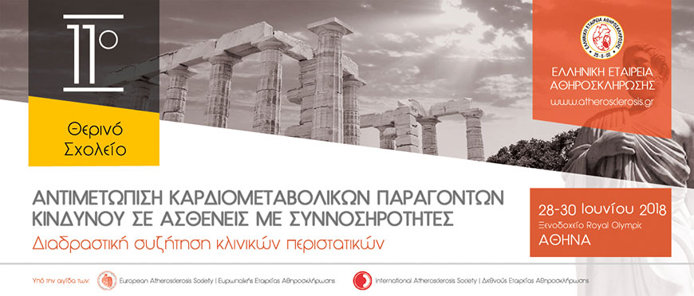

11ο Θερινό Σχολείο Ελληνικής Εταιρείας Αθηροσκλήρωσης

Ημερομηνίες διεξαγωγής: 28-30 Ιουνίου 2018
Τόπος διεξαγωγής: Ξενοδοχείο Royal Olympic, Αθήνα
Οργάνωση: Ελληνική Εταιρεία Αθηροσκλήρωσης

Contact /Secretariat: Conferre SA, Stavrou Niarchou Ave., Mares Position, 45500,
Pedini, Ioannina Ph: +30 26510 68610, Fax: +30 26510 68610
Email: info@conferre.gr, Web: www.conferre.gr
Κατεβάστε: Αφίσα

Ιστοσελίδα: www.atherosclerosis.gr

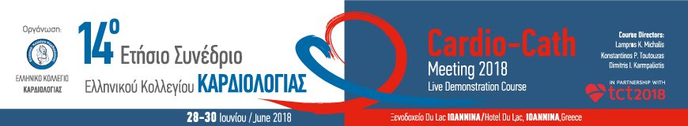
14ο Ετήσιο Συνέδριο Ελληνικού Κολλεγίου Καρδιολογίας & Cardio Cath Meeting 2018 Live Demonstration Course

Ημερομηνίες διεξαγωγής: 28-30 Ιουνίου 2018
Τόπος διεξαγωγής: Ξενοδοχείο Du Lac, Ιωάννινα
Οργάνωση: Ελληνικό Κολλέγιο Καρδιολογίας

Contact /Secretariat: Conferre SA, Stavrou Niarchou Ave., Mares Position, 45500,
Pedini, Ioannina Ph: +30 26510 68610, Fax: +30 26510 68610
Email: info@conferre.gr, Web: www.conferre.gr
Κατεβάστε Αφίσα
Ιστοσελίδα: www.cardiologycongress2018.gr



19th European Venous Forum Annual Meeting

Dates: 28-30 June 2018
Venue: Royal Olympic Hotel, Athens, Greece
Organization: European Venous Forum
In cooperation with:
Institute of Vascular Diseases - Hellenic Phlebological Society – Βalkan Venous Forum

Contact /Secretariat: Conferre SA, Stavrou Niarchou Ave., Mares Position, 45500,
Pedini, Ioannina Ph: +30 26510 68610, Fax: +30 26510 68610
Email: info@conferre.gr, Web: www.conferre.gr
Download Poster
Website: www.europeanvenousforum.org



Νεότερα Δεδομένα στην Υπογονιμότητα και Υποβοηθούμενη Αναπαραγωγή
Ημερομηνίες διεξαγωγής: 14-16 Σεπτεμβρίου 2018
Τόπος διεξαγωγής: Ξενοδοχείο Du Lac, Ιωάννινα
Οργάνωση: Ελληνική Εταιρεία Γονιμότητας και Στειρότητας
Σε συνεργασία με:
Μονάδα Υποβοηθούμενης Αναπαραγωγής, Μαιευτική και Γυναικολογική Κλινική, Π.Π.Γ.Ν.Ι

Contact /Secretariat: Conferre SA, Stavrou Niarchou Ave., Mares Position, 45500,
Pedini, Ioannina Ph: +30 26510 68610, Fax: +30 26510 68610
Email: info@conferre.gr, Web: www.conferre.gr
Εγγραφή: Δωρεάν
Κατεβάστε Αφίσα
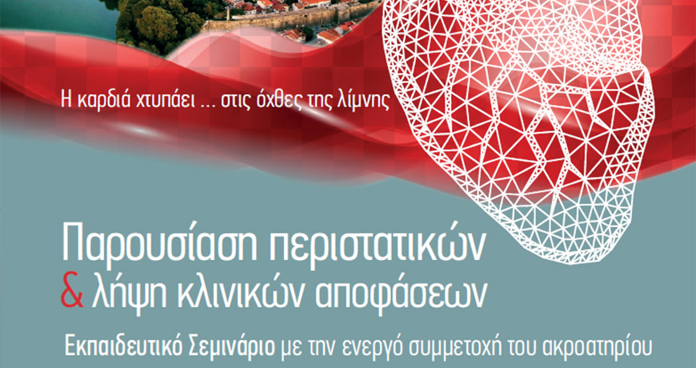

Παρουσίαση περιστατικών & λήψη κλινικών αποφάσεων
Ημερομηνίες διεξαγωγής: 14-16 Σεπτεμβρίου 2018
Τόπος διεξαγωγής: Ξενοδοχείο EPIRUS PALACE, Ιωάννινα
Οργάνωση: Καρδιολογική Εταιρεία Κύπρου

Contact /Secretariat: Conferre SA, Stavrou Niarchou Ave., Mares Position, 45500,
Pedini, Ioannina Ph: +30 26510 68610, Fax: +30 26510 68610
Email: info@conferre.gr, Web: www.conferre.gr
Κατεβάστε Αφίσα

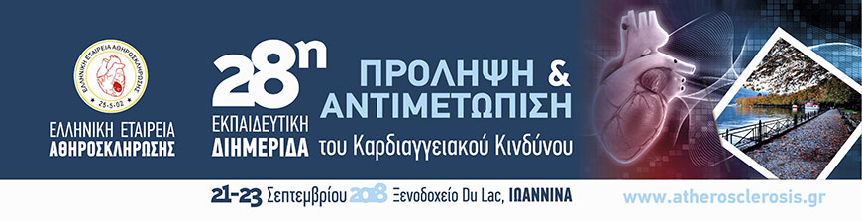

28η ΕΚΠΑΙΔΕΥΤΙΚΗ ΔΙΗΜΕΡΙΔΑ ΠΡΟΛΗΨΗ & ΑΝΤΙΜΕΤΩΠΙΣΗ του Καρδιαγγειακού Κινδύνου

Ημερομηνίες διεξαγωγής: 21-23 Σεπτεμβρίου2018
Τόπος διεξαγωγής: Ξενοδοχείο Du Lac, ΙΩΑΝΝΙΝΑ
Οργάνωση: Ελληνική Εταιρεία Αθηροσκλήρωσης

Contact /Secretariat: Conferre SA, Stavrou Niarchou Ave., Mares Position, 45500,
Pedini, Ioannina Ph: +30 26510 68610, Fax: +30 26510 68610
Email: info@conferre.gr, Web: www.conferre.gr
Κατεβάστε Αφίσα
Ιστοσελίδα: www.atherosclerosis.gr



10Η ΗΠΑΤΟΓΑΣΤΡΕΝΤΕΡΟΛΟΓΙΚΗ ΕΚΔΗΛΩΣΗ

Ημερομηνίες διεξαγωγής: 21-23 Σεπτεμβρίου 2018
Τόπος διεξαγωγής: Ξενοδοχείο Du Lac, Ιωάννινα
Οργάνωση: Ινστιτούτο Εσωτερικής Παθολογίας & Ηπατο-Γαστρεντερολογίας (ΙνΕΠΗΓ)
Επιστημονική Oργάνωση :
Γαστρεντερολογική Κλινική Τμήματος Ιατρικής Πανεπιστημίου Ιωαννίνων

Contact /Secretariat: Conferre SA, Stavrou Niarchou Ave., Mares Position, 45500,
Pedini, Ioannina Ph: +30 26510 68610, Fax: +30 26510 68610
Email: info@conferre.gr, Web: www.conferre.gr
Κατεβάστε Αφίσα

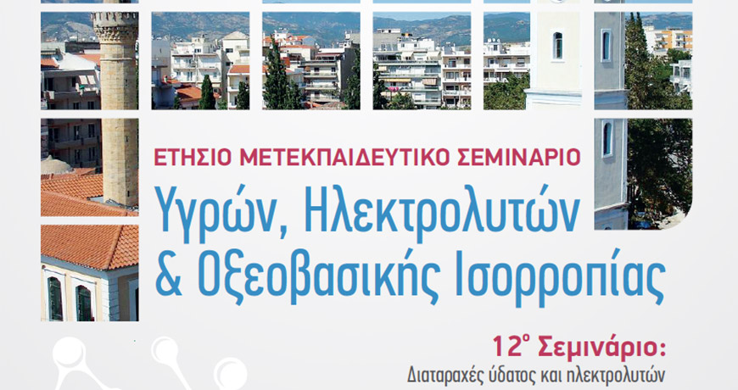

ΕΤΗΣΙΟ ΜΕΤΕΚΠΑΙΔΕΥΤΙΚΟ ΣΕΜΙΝΑΡΙΟ Υγρών, Ηλεκτρολυτών & Οξεοβασικής Ισορροπίας

Ημερομηνίες διεξαγωγής: 28-29 Σεπτεμβρίου 2018
Τόπος διεξαγωγής: Αμφιθέατρο «Ιδρύματος Παπανικολάου», Κομοτηνή
Οργάνωση: Ελληνική Νεφρολογική Εταιρεία
Σε συνεργασία με:
Νεφρολογικό Τμήμα Γ.Ν. Κομοτηνής «Σισμανόγλειο»
Ινστιτούτο Μελέτης Και Ενημέρωσης Για Τα Υγρά, Τους Ηλεκτρολύτες Και Την Οξεοβασική Ισορροπία

Contact /Secretariat: Conferre SA, Stavrou Niarchou Ave., Mares Position, 45500,
Pedini, Ioannina Ph: +30 26510 68610, Fax: +30 26510 68610
Email: info@conferre.gr, Web: www.conferre.gr
Εγγραφή: Δωρεάν
Κατεβάστε Αφίσα
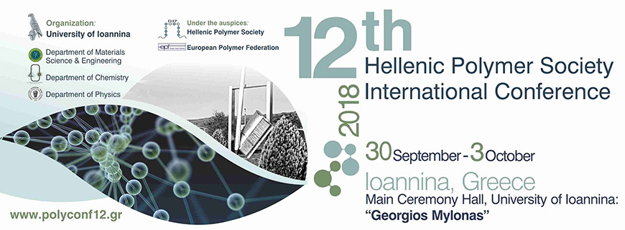
12th Hellenic Polymer Society International Conference 2018

Dates: 30 September – 3 October 2018
Venue: Main Ceremony Hall, University of Ioannina: “Georgios Mylonas”
Organization: University of Ioannina, Department of Materials Science & Engineering,
Department of Chemistry, Department of Physics
Under the auspices: Hellenic Polymer Society, European Polymer Federation
Contact /Secretariat: Conferre SA, Stavrou Niarchou Ave., Mares Position, 45500,
Pedini, Ioannina Ph: +30 26510 68610, Fax: +30 26510 68610
Email: info@conferre.gr, Web: www.conferre.gr
Download Poster
Website: www.polyconf12.gr

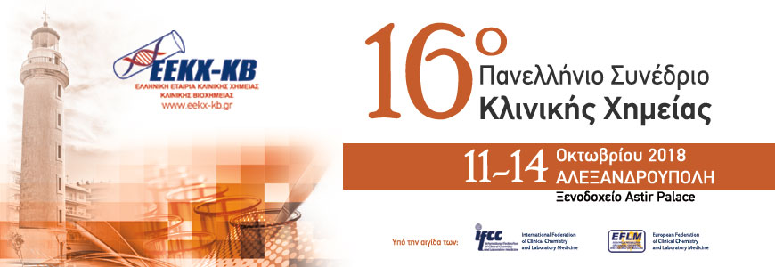

16ο ΠΑΝΕΛΛΗΝΙΟ ΣΥΝΕΔΡΙΟ ΚΛΙΝΙΚΗΣ ΧΗΜΕΙΑΣ

Ημερομηνίες διεξαγωγής: 11 - 14 Οκτωβρίου 2018
Τόπος διεξαγωγής: Ξενοδοχείο Astir Palace, Αλεξανδρούπολη
Οργάνωση: Ελληνική Εταιρεία Κλινικής Χημείας-Κλινικής Βιοχημείας
Υπο την αιγίδα των:
International Federation of Clinical Chemistry and Laboratory Medicine
European Federation of Clinical Chemistry and Laboratory Medicine

Contact /Secretariat: Conferre SA, Stavrou Niarchou Ave., Mares Position, 45500,
Pedini, Ioannina Ph: +30 26510 68610, Fax: +30 26510 68610
Email: info@conferre.gr, Web: www.conferre.gr
Κατεβάστε Αφίσα


13ο Παμπελοποννησιακό Ιατρικό Συνέδριο

Ημερομηνίες διεξαγωγής: 19-21 Οκτωβρίου 2018
Τόπος διεξαγωγής: Συνεδριακό Κέντρο Πανεπιστημίου Πατρών, Πάτρα
Οργάνωση: Ιατρική Εταιρεία Δυτικής Ελλάδος - Πελοποννήσου

Contact /Secretariat: Conferre SA, Stavrou Niarchou Ave., Mares Position, 45500,
Pedini, Ioannina Ph: +30 26510 68610, Fax: +30 26510 68610
Email: info@conferre.gr, Web: www.conferre.gr
Κατεβάστε Αφίσα

Ιστοσελίδα: www.iedep.gr

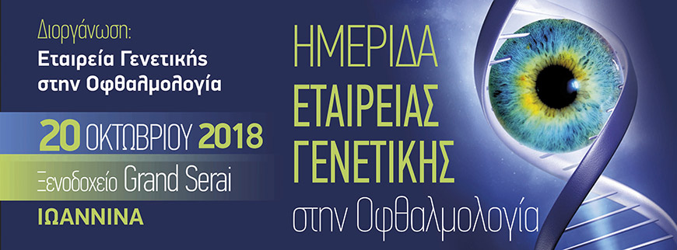

Ημερίδα Εταιρείας Γενετικής στην Οφθαλμολογία

Ημερομηνίες διεξαγωγής: 20 Οκτωβρίου 2018
Τόπος διεξαγωγής: Ξενοδοχείο Grand Serai, ΙΩΑΝΝΙΝΑ
Οργάνωση: Εταιρεία Γενετικής στην Οφθαλμολογία

Contact /Secretariat: Conferre SA, Stavrou Niarchou Ave., Mares Position, 45500,
Pedini, Ioannina Ph: +30 26510 68610, Fax: +30 26510 68610
Email: info@conferre.gr, Web: www.conferre.gr
Κατεβάστε Αφίσα

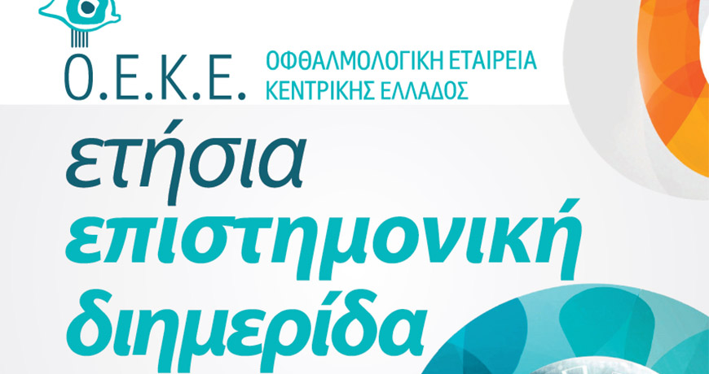

Ετήσια Επιστημονική Διημερίδα της Οφθαλμολογικής Εταιρείας Κεντρικής Ελλάδος

Ημερομηνίες διεξαγωγής: 3 & 4 Νοεμβρίου 2018
Τόπος διεξαγωγής: Συνεδριακό Κέντρο NATURA, Λίμνη Πλαστήρα
Οργάνωση: Οφθαλμολογική Εταιρεία Κεντρικής Ελλάδος

Contact /Secretariat: Conferre SA, Stavrou Niarchou Ave., Mares Position, 45500,
Pedini, Ioannina Ph: +30 26510 68610, Fax: +30 26510 68610
Email: info@conferre.gr, Web: www.conferre.gr
Κατεβάστε Αφίσα

Ιστοσελίδα: www.oeke.gr

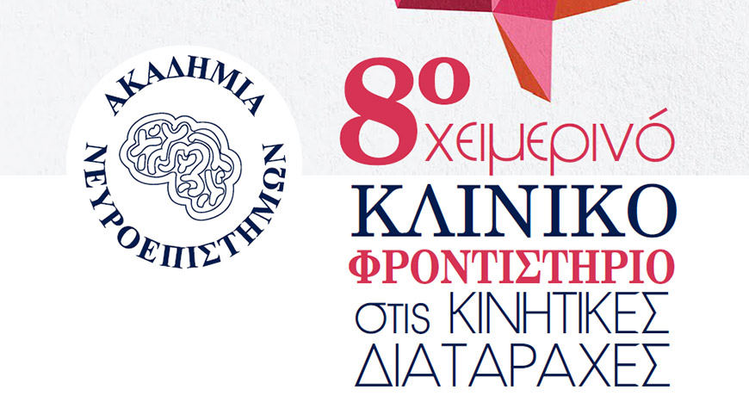

8o ΧΕΙΜΕΡΙΝΟ ΚΛΙΝΙΚΟ ΦΡΟΝΤΙΣΤΗΡΙΟ ΣΤΙΣ ΚΙΝΗΤΙΚΕΣ ΔΙΑΤΑΡΑΧΕΣ

Ημερομηνίες διεξαγωγής: 16-18 ΝΟΕΜΒΡΙΟΥ 2018
Τόπος διεξαγωγής: Ξενοδοχείο Xenia Palace, Πορταριά-Πήλιο
Οργάνωση: Ακαδημία Νευροεπιστημών

Contact /Secretariat: Conferre SA, Stavrou Niarchou Ave., Mares Position, 45500,
Pedini, Ioannina Ph: +30 26510 68610, Fax: +30 26510 68610
Email: info@conferre.gr, Web: www.conferre.gr
Κατεβάστε Αφίσα
Ιστοσελίδα: www.acne.gr

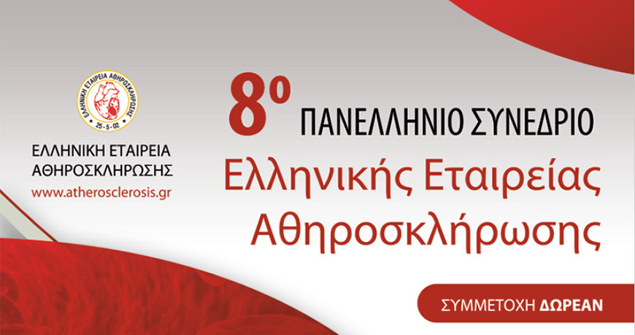

8ο ΠΑΝΕΛΛΗΝΙΟ ΣΥΝΕΔΡΙΟ ΕΛΛΗΝΙΚΗΣ ΕΤΑΙΡΕΙΑΣ ΑΘΗΡΟΣΚΛΗΡΩΣΗΣ

Ημερομηνίες διεξαγωγής: 29 Νοεμβρίου – 1 Δεκεμβρίου 2018
Τόπος διεξαγωγής: Divani Caravel, Αθήνα
Οργάνωση: Ελληνική Εταιρεία Αθηροσκλήρωσης

Contact /Secretariat: Conferre SA, Stavrou Niarchou Ave., Mares Position, 45500,
Pedini, Ioannina Ph: +30 26510 68610, Fax: +30 26510 68610
Email: info@conferre.gr, Web: www.conferre.gr
Κατεβάστε Αφίσα
Ιστοσελίδα: www.atherosclerosis.gr

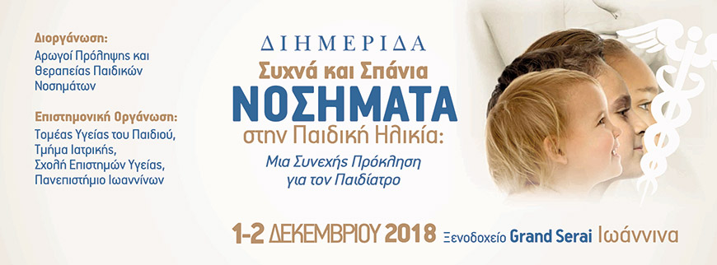

Ημερομηνίες διεξαγωγής: 1-2 Δεκεμβρίου 2018
Τόπος διεξαγωγής: Ξενοδοχείο Grand Serai, ΙΩΑΝΝΙΝΑ
Οργάνωση: Αρωγοί Πρόληψης και Θεραπείας Παιδικών Νοσημάτων
Επιστημονική Οργάνωση:
Τομέας Υγείας του Παιδιού, Τμήμα Ιατρικής, Σχολή Επιστημών Υγείας, Πανεπιστήμιο Ιωαννίνων

Contact /Secretariat: Conferre SA, Stavrou Niarchou Ave., Mares Position, 45500,
Pedini, Ioannina Ph: +30 26510 68610, Fax: +30 26510 68610
Email: info@conferre.gr, Web: www.conferre.gr
Εγγραφή: Δωρεάν

Κατεβάστε Αφίσα

